必修3 第1章 第1节

(45分钟，100分)
一、选择题(每小题4分，共60分)
下图中1、2、3线是按照不同标准划分的同一种地理界线，据此完成1～2题。
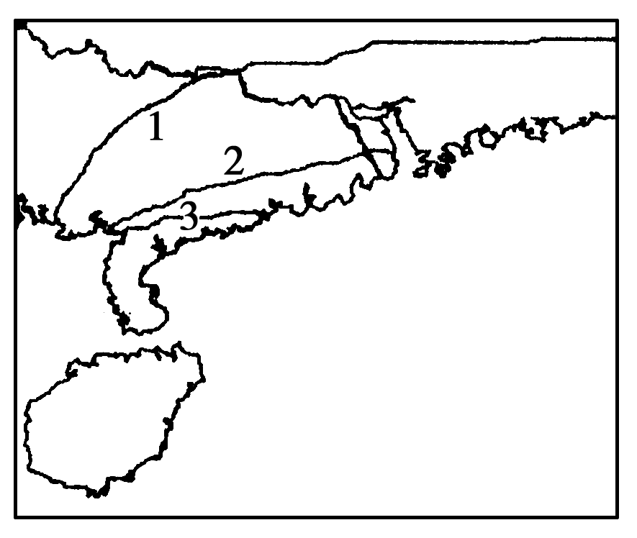
1．该地理界线最有可能是
( )
A．橡胶种植北界 B．1 600毫米年等降水量线
C．30 ℃等温线 D．热带和亚热带分界线
【解析】 A、B、C三项均为单一指标，分别以积温、降水量和温度为指标。
【答案】 D
2．同一界线可以划出若干条，这说明地理区域具有
( )
A．不确定性 B．差异性
C．过渡性 D．整体性
【解析】 同一界线有多条，说明界线所处的区域地理特征不典型，在两区域间具有过渡性。
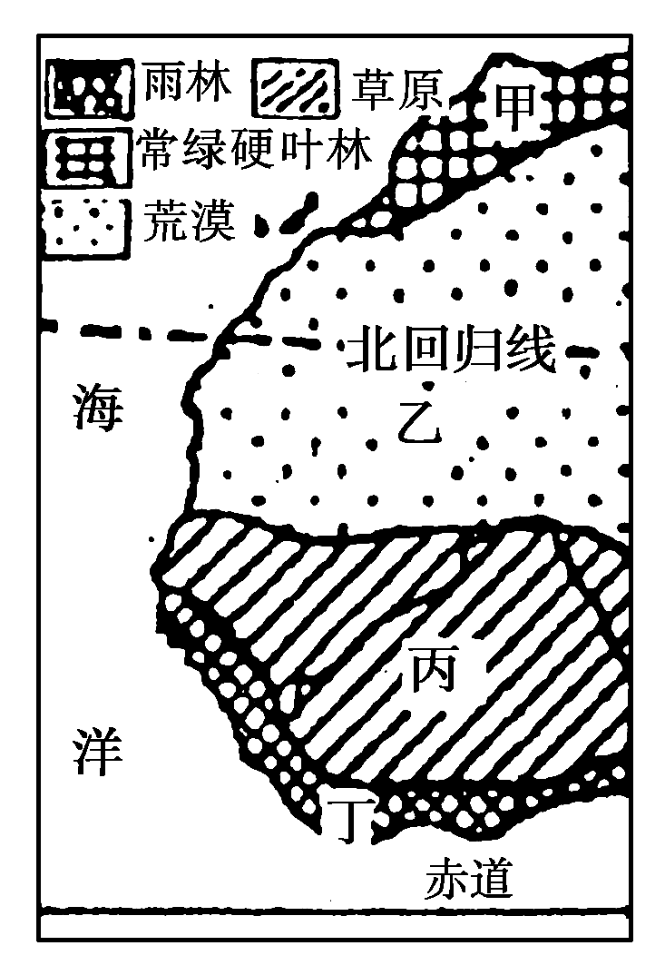
【答案】 C
(2009年南通调研)右图为某区域示意图。读图完成3～4题。
3．图中甲、乙、丙、丁四区域
( )
A．是按照综合指标划分的
B．边界有实有虚
C．属不同层次的区域
D．相互间的区域特征差异较大
【解析】 由图中信息可知，该图为非洲部分地区的植被分布图，图中四区域是以单一要素(植被)来划分的；四区域之间存在一定的过渡区，没有明确的边界；四区域内部特征具有相对一致性，而区域间差异较大。
【答案】 D
4．下列有关四区域自然环境特征的叙述，正确的是
( )
A．甲区域光照充足而热量不足
B．乙区域降水少但季节变化大
C．丙区域河流长而流量变化小
D．丁区域土层厚但土壤肥力低
【解析】 甲区域为地中海气候区，夏季炎热干燥，光照和热量条件都非常充足；乙区域为热带沙漠气候区，降水少且季节变化不大；丙区域有著名的尼日尔河，因热带草原气候干湿季分明，故河流的流量变化明显；丁区域为热带雨林气候区，水热充足，土层发育深厚，但因流水的冲刷和淋失以及植物的吸收，土壤中养分含量较少，肥力较低。
【答案】 D
(2010年莱芜模拟)读下表，完成5～7题。
我国东、中、西部农业产业结构及变化

 | 东部 |  | 中部 |  | 西部 |  | 全国
 | 1991 | 2000 | 1991 | 2000 | 1991 | 2000 | 1991 | 2000
种植业  (%) | 59.73 | 51.9 | 66.4 | 57.5 | 65.96 | 62.9 | 63.13 | 55.6
林业  (%) | 4.2 | 3.5 | 4.89 | 3.9 | 4.64 | 4.1 | 4.51 | 3.8
牧业  (%) | 26.28 | 27.0 | 25.52 | 32.7 | 28.34 | 31.2 | 26.43 | 29.7
渔业  (%) | 9.79 | 17.6 | 3.2 | 5.9 | 1.05 | 1.8 | 5.93 | 10.9
5.表中三个地带，农业构成差异最大的农业部门是
( )
A．种植业和林业 B．林业和牧业
C．渔业和牧业 D．种植业和渔业
【解析】 由表中各部门比重可知，渔业和种植业差异较大。
【答案】 D
6．20世纪90年代以来，三个地带农业部门比重一直在下降的是
( )
A．种植业和林业 B．林业和牧业
C．渔业和牧业 D．种植业和渔业
【解析】 三个地带农业部门比重均下降的是种植业和林业。东部地区和西部地区的牧业比重上升，三个地带渔业比重均上升。
【答案】 A
7．造成三个地带农业部门差异的主要自然区位因素是
( )
A．气候、劳动力、自然资源
B．科学技术、劳动力、交通运输
C．气候、地形、自然资源
D．气候、地形、科学技术
【解析】 选项中劳动力、科技、交通均不属自然区位因素。
【答案】 C
下图是我国东、中、西部部分指标占全国比重示意图。读图，回答8～9题。
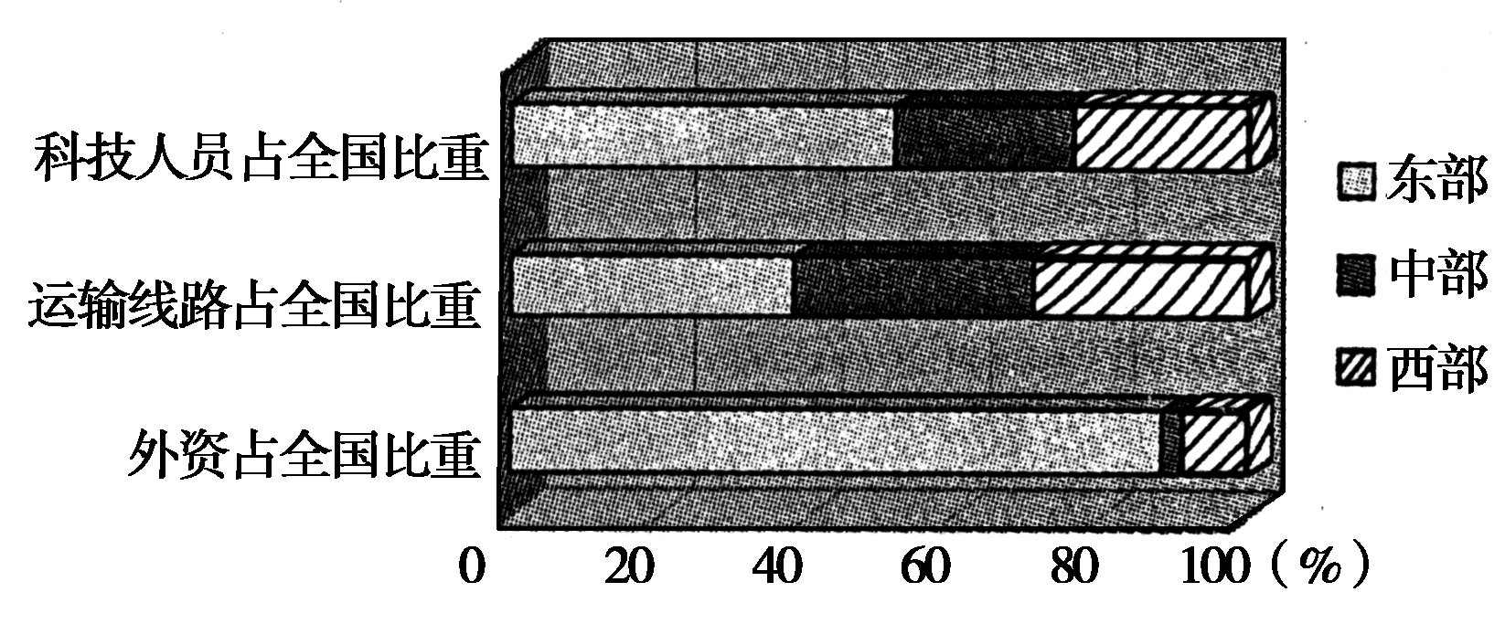
8．图中反映出制约我国西部地区经济发展的因素是
( )
①人才缺乏 ②交通落后 ③资源短缺 ④外商投资少
A．①②③ B．②③④
C．①②④ D．①③④
9．下列措施中，对中西部地区吸引外资见效最快的是
( )
A．加大铁路建设力度 B．加大政策支持力度
C．加大资源开发力度 D．加大人才培养力度
【解析】 第8题，从图中可以看出西部地区科技人员、运输线路、外资占全国的比重都比较低，不利于经济的发展。第9题，优惠的政策、良好的投资环境有利于吸引外资。
【答案】 8.C 9.B
1986年，中国邮政发行“中国民居”特种邮票一套，邮票上的这些民居建筑除了反映各地风俗外，还反映了当地地理环境的重要特征。读图完成10～11题。
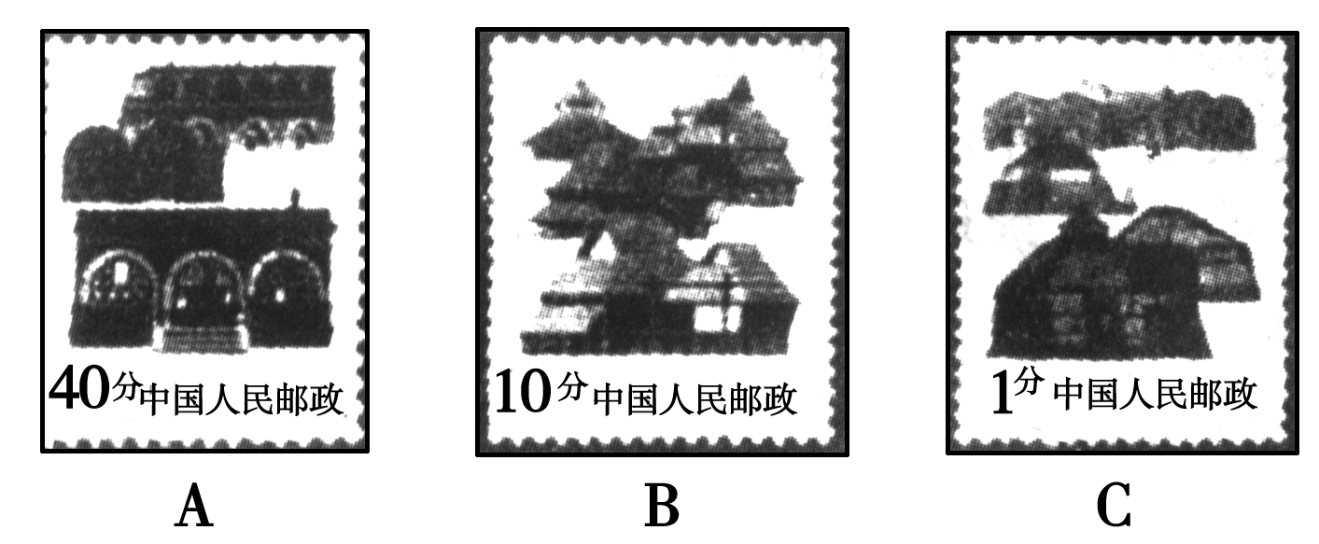
10．关于三邮票民居判断正确的是
( )
A．①内蒙古民居 ②陕北民居 ③云南民居
B．①云南民居 ②陕北民居 ③内蒙古民居
C．①陕北民居 ②云南民居 ③内蒙古民居
D．①陕北民居 ②内蒙古民居 ③云南民居
11．三民居特点反映了所在地区的地理环境特点，下面关于三民居与其所在地区气候特点对应关系的表现，正确的是
( )
A．①—温差较大，降水季节分配均匀
B．②—夏季高温多雨，冬季寒冷干燥
C．③—终年高温多雨
D．④—湿热的气候
【解析】 该题组将居住建筑作为背景材料，主要考查地理环境对人类生产生活的影响。第10题，由三民居的结构形态可判断出①为陕北居民、②为云南居民、③为内蒙古民居。第11题，结合初中基本知识即三地的气候特征可知。
【答案】 10.C 11.D
西汉史学家司马迁在《史记》中记载，秦汉时期的长江中下游平原“地广人稀，饭稻羹鱼，或火耕而水耨……江南卑湿，丈夫早夭”，农业经济远远落后于黄河中下游地区。据此回答12～13题。
12．下列因素中长江中下游平原地区由开发早期的限制因素转变为现在有利的因素是
( )
A．稠密的水系 B．黏重的土壤
C．便利的交通 D．平坦的地形
13．秦汉时期长江中下游的人地关系是
( )
A．基本协调 B．开始出现明显不协调
C．环境污染严重 D．生态破坏
【答案】 12.D 13.B
下图是中国水稻种植区域变化图。读图回答14～15题。
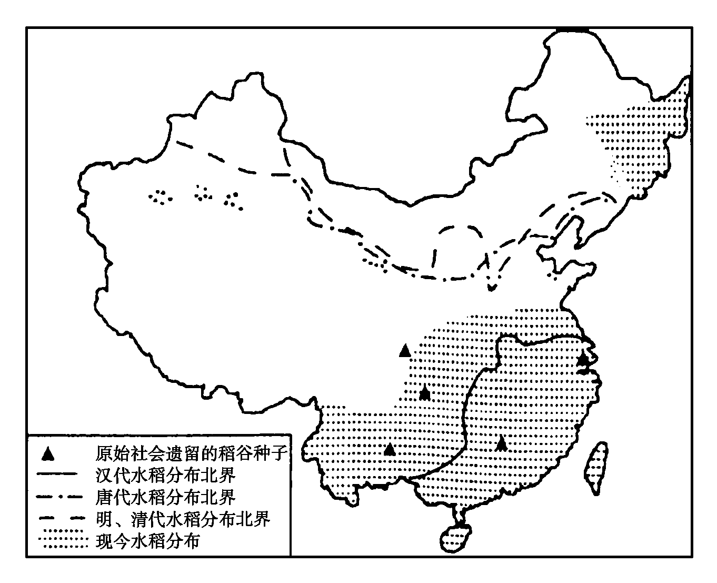
14．从原始社会到现今，我国水稻种植区域扩大的主要原因是
( )
A．技术改革 B．气候
C．市场 D．交通
15．导致现今新疆水稻种植面积比东北地区小的主要因素是
( )
A．国家政策 B．地形
C．光热资源 D．水源
【解析】 第14题，随着农业技术的不断提高，水稻种植区域的范围不断扩大。第15题，新疆深居内陆，气候干旱，水资源短缺，不适宜水稻的种植。
【答案】 14.A 15.D
二、综合题(共40分)
16．读我国两个重要的三角洲示意图，回答问题。(20分)
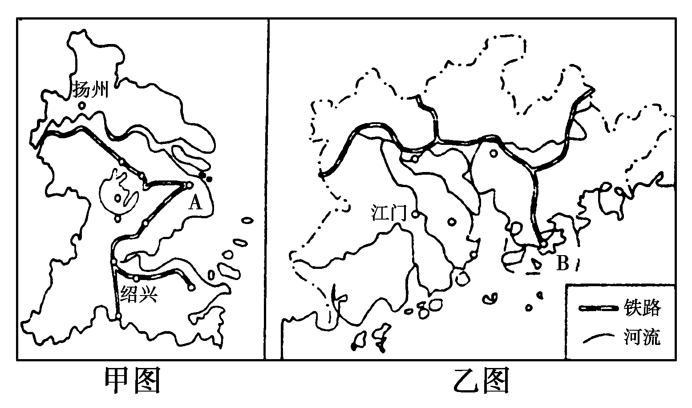
(1)甲图是________三角洲地区，乙图是________三角洲地区。(2分)
(2)我国南北铁路干线中，到达A的是________，到达B的是________。(2分)
(3)对比甲、乙两三角洲的差异：(8分)
比较项目 | 甲三角洲 | 乙三角洲
地理位置
主要工业城市
(4)甲三角洲限制农业发展的气象灾害主要有________________。(2分)
(5)从社会经济因素方面简要分析乙三角洲发展经济的有利条件。(6分)
【解析】 本题以长江三角洲和珠江三角洲为背景，主要考查不同区域自然环境、人类活动的差异及对区域发展的影响。A城市为上海，到达该地的南北向铁路干线为京沪线；B城市为香港，到达该地的铁路干线为京九线。长江三角洲位于长江入海口处，濒临东海，伏旱、台风、春季低温等气象灾害对农业生产的影响较大；珠江三角洲濒临南海，靠近港澳地区，其发展的社会经济条件可从交通、劳动力、政策、侨乡等方面进行考虑。
【答案】 (1)长江 珠江
(2)京沪线 京九线
(3)
比较项目 | 甲三角洲 | 乙三角洲
地理位置 | 位于亚热带地区，濒临长江、东海 | 位于亚热带地区，濒临南海，靠近港澳地区
主要工业城市 | 上海、南京、宁波、杭州、无锡 | 广州、香港、珠海、  深圳、澳门
(4)伏旱、台风、春季低温
(5)毗邻港澳，靠近东南亚；劳动力资源丰富；水陆交通便利；侨乡，便于吸引外资及国外先进的管理经验和技术；土地价格低廉；对外开放的优惠政策；市场广阔。
17．(2009年高考江苏地理卷)我国A区域位于沿海，海陆交通便利；B区域位于内陆山区，有两条省道通过，拥有丰富的煤铁资源。下表是两区域部分统计数据，据此回答下列问题。(20分)
区域  项目 | A | B
人口(万人) | 2 239 | 3 508
面积(平方公里) | 27 080 | 55 375
耕地面积(千公顷) | 989 | 2 760

GDP(亿元) | 16 013 | 5 276
城市化水平(%) | 67.5 | 35.5
三次产业结构 | 2∶47∶51 | 26∶44∶30
每万人大学生数(人) | 343 | 91
单位GDP能耗(千克标准煤/元) | 0.26 | 0.54
(1)两区域发展经济的相对优势是：A区域________；B区域________。(8分)
(2)A区域和B区域合作发展，产生下列要素的流动。从A区域流向B区域的主要是(填选项代码)________，从B区域流向A区域的主要是(填选项代码)________。(4分)
①资金 ②劳动力 ③技术、管理 ④原料、燃料 ⑤劳动密集型产业
(3)分析技术和资金的流动对流入区的影响。(8分)
【解析】 本题考查学生分析归纳图表能力。由题目和图表提供的有效信息可得出A、B两区域发展经济的各自相对优势：A区域：沿海，则海陆交通便利；每万人中大学生人数多，劳动力素质高；GDP是B区域的三倍，城市化水平是B的两倍得出其经济发达；每单位GDP能耗低，反映出A区域的科技水平高；从产业结构比看出其产业结构已较成熟合理。B区域：由表内得知，其劳动力丰富，煤铁资源多，人均耕地多。
(2)A、B区域合作发展，相互间的要素流动促使各自扬长避短，故A区域流向B区域的应是人才、资金、技术和劳动密集型产业的转移；而B区域流向A区域的则是剩余劳动力和矿产资源。
(3)A区的资金和技术流入B区后，带来的有利影响是促进其资源的开发，工业化的快速发展，产业结构得到调整，以及增加更多的就业机会。
【答案】 (1)经济发达；劳动力素质高；交通便利；科技发达；产业结构成熟 劳动力资源丰富；煤铁资源丰富；人均耕地多
(2)①③⑤ ②④
(3)促进资源能源开发；加快工业化进程；改善产业结构；提供就业机会。

